Проект

ПРАВИТЕЛЬСТВО РЕСПУБЛИКИ АЛТАЙ

РАСПОРЯЖЕНИЕ

от «___» _____________ 2026 г. № ____

г. Горно-Алтайск

Об утверждении Стратегии развития креативных (творческих) индустрий Республики Алтай до 2030 года

В соответствии с Указом Президента Российской Федерации от 7 мая 2024 г. № 309 «О национальных целях развития Российской Федерации на период до 2030 года и на перспективу до 2036 года», Концепцией развития креативных (творческих) индустрий и механизмов осуществления их государственной поддержки до 2030 года, утвержденной распоряжением Правительства Российской Федерации от 20 сентября 2021 г. № 2613-р:
Утвердить прилагаемую Стратегию развития креативных (творческих) индустрий Республики Алтай до 2030 года.

Председатель Правительства
Республики Алтай А.С. Прокопьев

Утверждена

распоряжением

Правительства Республики Алтай

от __ ______ 2026 г. № ___

Стратегия

развития креативных (творческих) индустрий Республики Алтай до 2030 года

- Общие положения

Правовую основу настоящей Стратегии составляют Конституция Российской Федерации, Федеральный закон от 28 июня 2014 г. № 172-ФЗ «О стратегическом планировании в Российской Федерации», Федеральный закон от 8 августа 2024 г. № 330-ФЗ «О развитии креативных (творческих) индустрий в Российской Федерации», Указ Президента Российской Федерации от 7 мая 2024 г. № 309 «О национальных целях развития Российской Федерации на период до 2030 года и на перспективу до 2036 года», Концепция развития креативных (творческих) индустрий и механизмов осуществления их государственной поддержки до 2030 года, утвержденная распоряжением Правительства Российской Федерации от 20 сентября 2021 г. № 2613-р.

Деятельность креативных (творческих) индустрий непосредственно связанна с созданием, продвижением на внутреннем и внешнем рынках, распространением и (или) реализацией креативного продукта, обладающего уникальностью и экономической ценностью, и является одним из направлений экономики, основанное на капитализации интеллектуальной собственности во всех областях человеческой деятельности - научной, научно-технической, культурной и в целом творческой деятельности (сектор креативной экономики).

К креативным (творческим) индустриям относятся в том числе:

индустрии, основанные на использовании историко-культурного наследия (народно-художественные промыслы и ремесла, музейная деятельность);

индустрии, основанные на искусстве (театр, музыка, кино, анимация, живопись, деятельность галерей);

современные медиа и производство цифрового контента (кино-, видео-, аудио-, анимационное производство, обработка данных и разработка программного обеспечения, виртуальная и дополненная реальность, компьютерные и видеоигры, блогерство, печатная индустрия, средства массовой информации, реклама);

прикладные креативные (творческие) индустрии (архитектура, промышленный дизайн, индустрия моды, гастрономическая индустрия).

Понятия и термины, используемые в настоящей Стратегии, применяются в значениях, определенных федеральным законодательством.

- Цель, задачи и принципы развития креативных (творческих) индустрий Республики Алтай

Целью настоящей Стратегии является создание условий для гармоничного развития экономики, культуры и туристического потенциала Республики Алтай, формирования положительного представления региона и внедрение инноваций через развитие креативных секторных направлений с опорой на богатое культурно-историческое наследие и природные ресурсы Республики Алтай.

Для достижения указанной цели необходимо решить следующие задачи:

исследовать сектор креативных (творческих) индустрий Республики Алтай и оценить состояние креативной экономики Республики Алтай;

определить приоритетные креативные (творческие) индустрии Республики Алтай с учетом ее особенностей, народных традиций и развития цифровых технологий;

создать условия для производства, распространения и популяризации товаров и услуг отечественных креативных (творческих) индустрий;

создать инклюзивную институциональную среду и инфраструктуру, обеспечивающую творческую самореализацию и трудоустройство в секторе креативных (творческих) индустрий женщин, молодежи, а также лиц с ограниченными возможностями здоровья;

развивать международное сотрудничество в области креативных (творческих) индустрий, включая развитие приграничного сотрудничества в секторе креативной экономики, содействовать экспорту товаров и услуг отечественных креативных (творческих) индустрий.

Основными принципами развития креативных (творческих) индустрий Республики Алтай являются:
поддержка инновационных подходов и предпринимательства;
развитие кадрового потенциала: профессиональных навыков, знаний, компетенций;
открытость для международного сотрудничества и культурного обмена;
устойчивое развитие креативных (творческих) индустрий и инфраструктурных объектов Республики Алтай.

III. Общая характеристика креативных (творческих) индустрий
Республики Алтай

По состоянию на февраль 2026 года согласно сведениям, содержащимся в Едином государственной реестре юридических лиц и Едином государственном реестре индивидуальных предпринимателей, в разрезе по кодам ОКВЭД на территории Республики Алтай зарегистрировано 523 субъекта креативных (творческих) индустрий, из которых: 132 являются юридическими лицами, 391 - индивидуальными предпринимателями.
Общее количество субъектов креативной экономики в Республике Алтай формирует базу для дальнейшего роста сектора. При этом наблюдается высокая доля индивидуальных предпринимателей (74,8% из общего количества субъектов деятельности в сфере креативной экономики), исходя из этого, можно сделать вывод о необходимости особых мер поддержки микробизнеса и самозанятых в секторе креативной экономики Республики Алтай.
Анализ динамики показателя валовой добавленной стоимости креативной экономики в валовом внутреннем продукте Республики Алтай (далее – ВДС) показывает рост ВДС за 5 лет (2019–2023 гг.) в 2,23 раза. Наибольший прирост зафиксирован в 2023 году (+39,5% к 2022 г.), что свидетельствует об ускорении развития сектора креативной экономики Республики Алтай. Среднегодовой темп роста ВДС за 2019–2023 гг. составил 22,2%, что выше среднероссийских показателей.

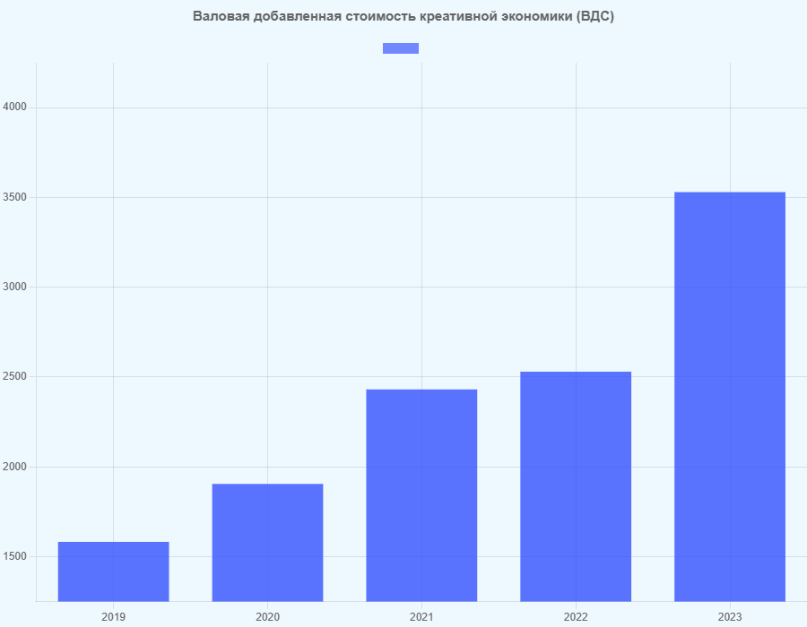
(диаграмма № 1 «Валовая добавленная стоимость креативной экономики
Республики Алтай», тыс. руб.)

В 2023 году доля креативной экономики Республики Алтай в валовом региональном продукте (далее – показатель ВРП) составила 3,26%, что свидетельствует о стабилизации показателя ВРП на уровне 3,2–3,26% в 2021–2023 гг. Данный показатель ВРП сопоставим с показателями ВРП ряда регионов Сибирского федерального округа - Новосибирская область - 4,2%, Томская область - 2,8%, Республика Тыва - 3,1%. Для достижения целевых показателей ВРП, необходим рост до 6% к 2030 году, что потребует ежегодного прироста ВДС на уровне не менее 18–20%. Целевой показатель роста ВРП до 6% является одним из показателей, выполнение которых характеризует достижение национальных целей развития Российской Федерации, определенных Указом Президента Российской Федерации от 7 мая 2024 г. № 309 «О национальных целях развития Российской Федерации на период до 2030 года и на перспективу до 2036 года».

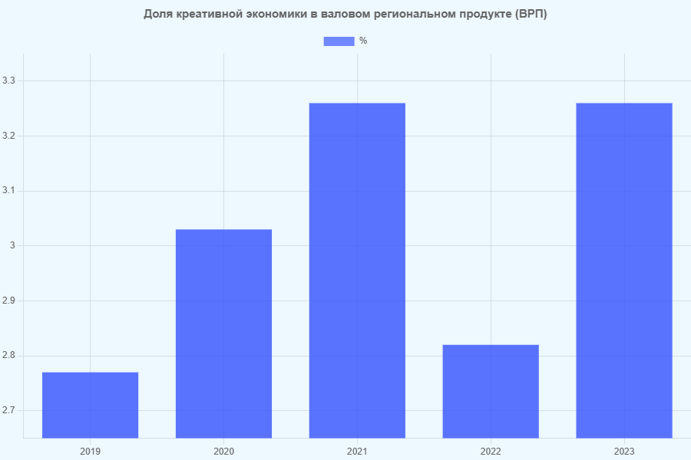
(диаграмма № 2 «Доля креативной экономики Республики Алтай в валовом
региональном продукте в процентах»)

Анализ бюджетных поступлений в консолидированный бюджет Республики Алтай показывает, что в структуре креативной экономики региона на данный момент по размеру денежных средств, поступивших в консолидированный бюджет Республики Алтай, доминируют традиционные секторы - гастрономия, реклама и культурно-зрелищные услуги.
Наиболее динамично растут поступления в консолидированный бюджет Республики Алтай от субъектов креативных индустрий: программного обеспечивания (+31,8% за 2 года), литературно-издательская сфера (+25%), музыкальная индустрия (+20%).
Вместе с тем, за пределами статистически значимых показателей остаются направления, которые в долгосрочной перспективе способны обеспечить перспективный рост по вкладу в консолидированный бюджет Республики Алтай. Речь идет о таких субъектах креативных индустрий как кинопроизводство, анимация, IT, индустрия событий и народно-художественные промыслы. Несмотря на то, что на текущий момент вклад в консолидированный бюджет Республики Алтай данных направлений относительно невысокий, именно эти направления обладают высоким потенциалом роста, создают высокую добавленную стоимость и генерируют мощный мультипликативный эффект для смежных отраслей экономики - туризма, гостиничного бизнеса, транспорта, сферы услуг и розничной торговли.

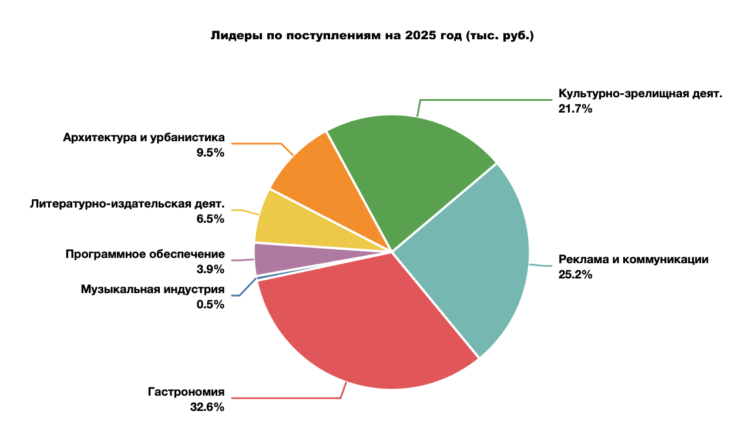
(диаграмма № 3 «Структура поступлений денежных средств от субъектов креативных индустрий в консолидированный бюджет Республики Алтай в 2025 году»)

IV. Приоритетные направления развития креативных (творческих)
индустрий Республики Алтай

Приказом Министерства экономического развития Российской Федерации от 23 апреля 2025 г. № 266 «Об утверждении перечня видов экономической деятельности в сфере креативных (творческих) индустрий на основе Общероссийского классификатора видов экономической деятельности» определены направления и виды экономической деятельности, связанные со сферой креативных (творческих) индустрий.
С учетом детального анализа поступлений в консолидированный бюджет Республики Алтай от потенциально экономически эффективных направлений креативной экономики Республики Алтай с 2023 по 2025 гг. определены следующие приоритетные направления развития креативных (творческих) индустрий Республики Алтай:
1) индустрия событий:
деятельность по организации конференций и выставок (ОКВЭД 82.30) - рост поступлений в консолидированный бюджет Республики Алтай составил с 778,6 тыс. руб. до 815,8 тыс. руб. (+4,78%);
деятельность по организации отдыха и развлечений прочая (ОКВЭД 93.29) - рост поступлений в консолидированный бюджет Республики Алтай составил с 22 456 тыс. руб. до 25 849 тыс. руб. (+15%);
деятельность самостоятельных экскурсоводов и гидов по предоставлению экскурсионных туристических услуг (ОКВЭД 79.90.22) - рост поступлений в консолидированный бюджет Республики Алтай составил с 380,4 тыс. руб. до 470,6 тыс. руб. (+23,7%).
Из приведенных данных следует, что событийная индустрия демонстрирует уверенный рост поступлений в консолидированный бюджет Республики Алтай, но ее потенциал раскрыт не полностью;
2) кинопроизводство:
производство кинофильмов, видеофильмов и телевизионных программ (ОКВЭД 59.11), деятельность монтажно-компоновочная в области производства кинофильмов, видеофильмов и телевизионных программ (ОКВЭД 59.12), деятельность по распространению кинофильмов, видеофильмов и телевизионных программ (ОКВЭД 59.13), деятельность в области демонстрации кинофильмов (ОКВЭД 59.14) - поступления в консолидированный бюджет Республики Алтай в 2023–2025 гг. отсутствуют.
При этом имеются преимущества и экономический потенциал отрасли:
кинопроизводство является экономически емкой отраслью, создающей высокую добавленную стоимость и значительный мультипликативный эффект для смежных секторов (гостиничный бизнес, сфера питания, транспорт, услуги аренды, строительство декораций);
один съемочный день полнометражного фильма приносит региону от 500 тыс. до 2 млн. руб. прямых поступлений (размещение, питание, аренда, услуги массовки);
кино и анимация формируют нематериальные активы - контент, продвигающий регион, рост туристического потока после выхода фильмов (эффект «дестинации»);
имеются уникальные природные локации (высокогорье, степи, леса, реки), что создает конкурентное преимущество для привлечения съемочных групп;
возможность развития кинематографа и анимации на основе национального эпоса, что усиливает культурную идентичность и экспортный потенциал Республики Алтай.
Проблемой этого направления являются: отсутствие инфраструктуры (киностудий, оборудования, павильонов), кадрового потенциала, продюсерских центров и системы рибейтов;
3) IT-индустрия:
разработка компьютерного программного обеспечения (ОКВЭД 62.01) - рост поступлений в консолидированный бюджет Республики Алтай с 6 814 тыс. руб. до 8 987 тыс. руб. (+31,8%);
деятельность вэб-порталов (ОКВЭД 63.12) - рост поступлений в консолидированный бюджет Республики Алтай составил с 189 тыс. руб. до 245 тыс. руб. (+29,6%).
IT-сектор - один из самых динамичных. Для закрепления тренда и масштабирования требуется создание креативного кластера с интеграцией образовательных программ (в том числе школ креативных индустрий), включающего:
коворкинг для IT-специалистов;
акселерационные программы для стартапов;
взаимодействие с профессиональными образовательными организациями для подготовки кадров;
создание анимационного контента на основе национального эпоса;
привлечение федеральных продюсерских центров для реализации анимационных проектов на территории Республики Алтай;
проведение хакатонов и конкурсов;
4) народно-художественные промыслы:
производство изделий народных художественных промыслов (ОКВЭД 32.99.8) – рост поступлений в консолидированный бюджет Республики Алтай с 1 054 тыс. руб. до 1 318 тыс. руб. (+25%);
пошив готовых текстильных изделий по индивидуальному заказу населения, кроме одежды (ОКВЭД 13.92.2) - рост со 154 тыс. руб. до 195,2 тыс. руб. (+26,7%);
пошив и вязание прочей одежды и аксессуаров одежды, головных уборов по индивидуальному заказу населения (ОКВЭД 14.19.5) - рост с 42,7 тыс. руб. до 48,9 тыс. руб. (+14,5%).
По данным видам деятельности креативных (творческий) индустрий Республики Алтай наблюдается положительная динамика, однако отсутствие системной поддержки, сбытовых кооперативов, маркетинга и интеграции с туризмом сдерживает развитие выше названных субъектов креативных индустрий и соответственно показатели поступлений в консолидированный бюджет Республики Алтай. Республика Алтай обладает богатыми традициями, которые нашли свое отражение в ремеслах и промыслах, и могут также стать основой для экспортного потенциала.

V. Механизмы реализации Стратегии

Для решения вышеуказанных проблем и достижения поставленных задач необходима реализация следующих мероприятий, осуществляемых на принципах межведомственного взаимодействия и координации деятельности исполнительных органов Республики Алтай, органов местного самоуправления в Республике Алтай, институтов развития и субъектов креативных индустрий:
обеспечение эффективного функционирования Совета по вопросам развития креативных (творческих) индустрий в Республике Алтай, утвержденного Распоряжением Правительства Республики Алтай от 6 августа 2026 г. № 423-р;
развитие человеческого капитала - создание системы профильных образовательных программ в профессиональных образовательных организациях, подлежащих определению Министерством образования и науки Республики Алтай, по итогам анализа кадрового потенциала, а также школ креативных (творческих) индустрий, в том числе определение их статуса;
организация курсов, семинаров, мастер-классов, стажировок с участием ведущих экспертов для профессиональной переориентации и повышения квалификации для субъектов креативных индустрий;
организация креативного пространства для организаций, связанных с производством киноконтента;
привлечение инвестиций и внебюджетного финансирования в создание киностудийного комплекса с необходимым оборудованием;
создание до 2030 года не менее 3 креативных кластеров по приоритетным отраслям креативной экономики Республики Алтай;
маркетинговое обеспечение креативных секторов на внутреннем и международном рынках посредством проведения фестивалей, выставок, ярмарок, продвижение субъектов креативных (творческих) индустрий на онлайн-платформах и в социальных сетях.
Мероприятия по реализации Стратегии учитываются при формировании, корректировке государственных программ Республики Алтай. Финансовая поддержка механизмов реализации Стратегии будет осуществляться за счет привлечения частных инвестиций и внебюджетного финансирования.

VI. Планируемый результат реализации Стратегии

Уникальные конкурентные преимущества Республики Алтай - богатая природа и культурное наследие, этнический компонент и растущий туристический поток - создают идеальную базу для превращения секторов креативной экономики в ключевые факторы экономического развития региона.
В целях развития, укрепления и повышения эффективности креативной экономики Республики Алтай до 2030 года планируется:
увеличение доли креативной экономики в ВРП до 6%;
ежегодный прирост показателей ВДС на уровне не менее 18–20%;
рост количества субъектов креативной индустрии до 1 000 единиц;
увеличение налоговых поступлений от деятельности субъектов креативных индустрий в республиканский бюджет Республики Алтай и (или) местные бюджеты в Республике Алтай в 2 раза.
При этом основой формирования целевого показателя ВРП является темп роста показателя ВДС, в связи с чем, увеличение доли креативной экономики в ВРП до 6% является реалистичным.

Развитие креативных (творческих) индустрий Республики Алтай как в стоимостном плане, так и в объеме повлечет за собой мультипликативный экономический эффект, выражающийся в том числе в:

расширении налогооблагаемой базы за счет выхода более качественной, клиент-ориентированной продукции и услуг с большей добавленной стоимостью на региональные и международные рынки;

создании новых рабочих мест как в локальных креативных (творческих) индустриях, так и в инвестиционных креативных (творческих) индустриях и росте вклада креативных (творческих) индустрий в экономику Республики Алтай;

повышении туристической привлекательности территорий Республики Алтай, содействии узнаваемости брендов Республики Алтай, создании позитивного имиджа за рубежом, росте инвестиционного потенциала Республики Алтай.

